Atelier Développement Mobile

Réaliser par : Dhahbi Mohamed Amine   
Mechergui Med Aziz

Encadré par:Maddouri Faouzi

Classe: L3DSI3

Lab 05

**Problématique**:

Comment stocker les données dans une base de données SQLite ?

**Solution:**

1- Nous reprenons le **lab 04** que nous avons fait la dernière fois et apportons une modification à la classe **Profile** en ajoutant un nouvel attribut **dateMesure**, tout en modifiant le constructeur.

Figure 1: Modification de la class Profil

2- Nous créons une nouvelle classe **MySqliteOpenHelper** ainsi que la classe **AccesLocal**

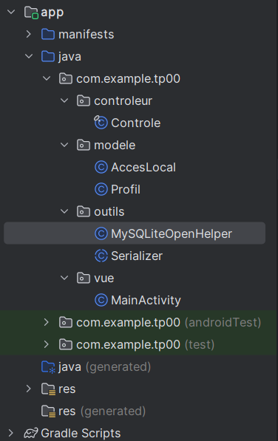

Figure 2: l’arborescence du projet

Figure 3:ActivityMain.xml(Design)

Figure 2: Absorbance du projet

3- La classe MySQLiteOpenHelper est une classe auxiliaire pour la gestion de la base de données SQLite dans une application Android

Figure 3: Code de la classe MySQLiteOpenHelper

4- La classe AccesLocal est utilisée pour gérer les opérations de lecture et d'écriture dans la base de données SQLite de notre application Android, qui contient la méthode recupdernier qui récupère le dernier profil inséré

Figure 4:Code du classe Acceslocal

Figure 5: Code du Méthode recupdernier

5- Modification de la classe Contrôle en ajoutant l’attribue accesLocal

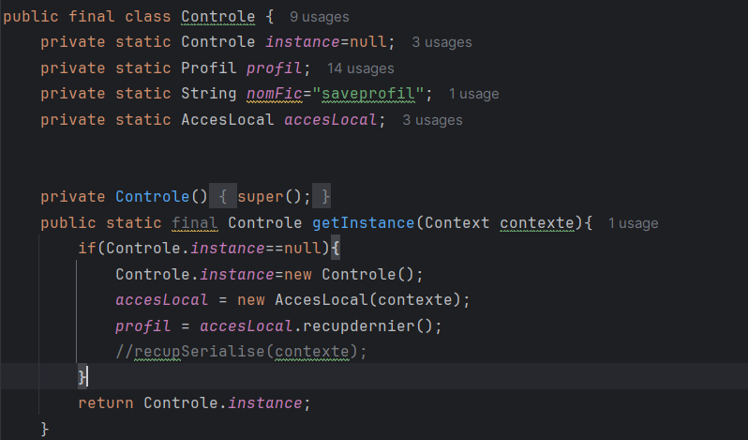

Figure 5:Code du classe Contrôle modifier

6- On lance le projet et on le teste puis on l’arrête et on le relance de nouveau on trouve que sont sauvegardé

Figure 8:Resultat final

Figure 11:fênetre navigate